Stephan Masur's Varietéspektakel & Theater im Walzwerk präsentieren:
“La petite Varieté”

Exklusivität garantiert - heißt es, wenn La petite Varieté vom 20. bis 29. Januar 2023 im Theater im Walzwerk in Pulheim bei Köln gastiert. In Kooperation mit dem Theater im Walzwerk zeigt Stephan Masur’s Varietéspektakel mit Akrobatik, Magie und Musik ein besonders intimes und nahes Varietéerlebnis.
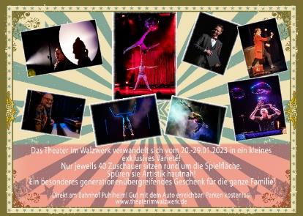
Magische Momente mit Marcel Wunder, energiereiche Kraftakrobatik mit dem Duo Darkness oder berührende und faszinierende Handstandperformance von Szymon: ca. 40 Zuschauer pro Veranstaltung können dabei sein, wenn auf der Spielfläche mitten im kleinen Zuschauerraum die Faszination von Großraumartistik zu erleben ist. Zudem zaubert Stephan Masur, der Initiator des Varietéspektakels, mit fragilen Seifenblasen gekonnt kurzlebige Kunstwerke, die aber längerfristig in den Köpfen und Herzen des Publikums verweilen werden. Das i-Tüpfelchen der Seifenblasenshow ist die Livebegleitung von Theaterleiter Marco Seypelt auf dem Piano. Da ist kein Platz für doppelten Boden! Jede akrobatische Bewegung, jeder Atemzug ist hautnah und die Lebensfreude der Artisten ist unmittelbar im eigenen Herzen zu spüren.

!

Weitere Informationen und Tickets für die exklusiven Shows sind für 39,90 Euro, ermäßigt 34,90 Euro zzgl. Vorverkaufsgebühren unter www.varietespektakel.de und www.theaterimwalzwerk.de erhältlich.

La petite Varieté
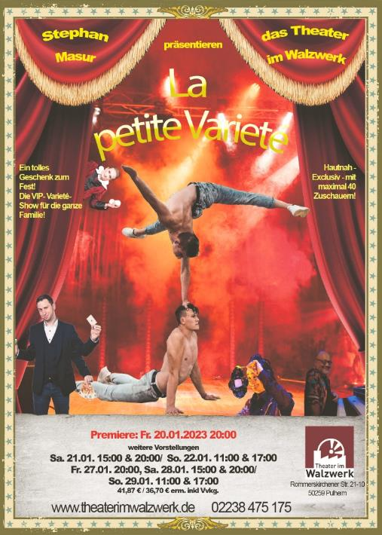
Termine :

Fr. 20.01.2023, 20.00 Uhr Premiere
Weitere Termine:
Sa. 21.01.2023 15:00 & 20:00
So. 22.01.2023 11:00 & 17:00
Fr. 27.01.2023 20:00
Sa. 28.01.2023 15:00 & 20:00
So. 29.01.2023 11:00 & 17:00

Tickets
39,90 € / ermäßigt 34,90 € zzgl. Vorverkaufsgebühr
unter www.varietespektakel.de und www.theaterimwalzwerk.de.

Theater im Walzwerk
Rommerskirchener Straße 21
#Atelier 10/ 50259 Pulheim
Das Theater im Walzwerk ist vom Bahnhof Pulheim fußläufig zu erreichen und von Köln in 20 min mit der Bahn erreichbar. Kostenlose Parkplätze stehen ebenfalls zur Verfügung.

In alter Industriekultur wurde vor über 20 Jahre das Theater im Walzwerk etabliert. Ursprünglich als Figurentheater geführt hat es sich mit seinem bunten Programm zum Theater für die ganze Familie entwickelt. Neben Comedy, Kabarett, Konzert und Zauberei finden hier auch viele Vorpremieren bekannter Künstler statt. Mit regulär 85 Plätzen, eine umfangreich ausgestatteten modernen Licht- und Tontechnik und dem gemütlichen Foyer ist es bei Gästen und Künstlern sehr beliebt. Geleitet wird das Theater von Marco Seypelt.

Die Artisten:

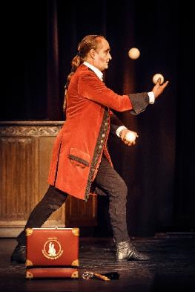
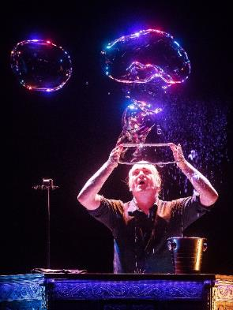
Stephan Masur Seifenblasen/ Jonglage Komik

Stephan Masur, Tausendsassa des Varietés, begeistert in der komischen Figus des „ Le Comte“ Seine Durchlaucht ist ein wenig schrill und schräg und vertreibt sich die Zeit mit der Unterhaltung seines Hofstaates - la voilá „le Comte Vivaldi“.
Bienvenue in der opulenten Welt von Le Comte Vivaldi, schwelgen Sie mit Ihm zwischen ausgelassener Heiterkeit und seinen
Zudem verzaubert er mit fragilen Seifenblasen gekonnt kurzlebige Kunstwerke, die aber längerfristig in den Köpfen und Herzen des Publikums verweilen werden. Das i-Tüpfelchen der Seifenblasen ist die Live- Begleitung von Marco Seypelt auf dem Piano.
Nach seiner Ausbildung an der niederländischen Zirkusschule tourte er u.a. mit dem Theater Masquerade und dem Traumtheater Salome und begeistert seitdem auf Varietébühnen, Events und im Zirkus. Der Zirkusbegeisterte Tausendsassa des Varietés spielte u.a. in Korea und tourte durch Grönland und konzipiert u.a. seit 2005 das Varietespektakel. und zieht mit einer scheinbar traumwandlerischen Sicherheit und Leichtigkeit das Publikum auf seine Seite.

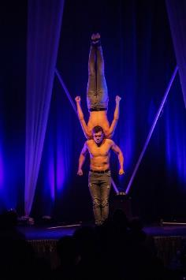
Duo Darkness - Duo Akrobatik

Das Duo Darkness, Fabian und Simon begeistern Sie mit einer unglaublicher starker energiereicher Kraftakrobatik. Ihre Hebefiguren und atemberaubende Tricks werden auch Ihren Atem stocken lassen. Freuen Sie sich auf starke Muskeln, faszinierende Tricks und Bewegungsabläufe.
Handstand-Akrobatik ist die hohe Kunst der Körperbeherrschung und verlangt unzählige Stunden harten Trainings und unheimlich viel Disziplin.
Die beiden jungen polnischen Artisten sind preisgekrönte Sportakrobaten und werden auch Sie mit Ihrem Können und Muskeln begeistern.

Marcel Wunder
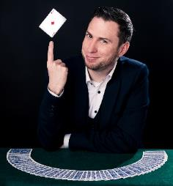
Marcel ist Moderator, Magier und Kreativkopf – oder kurz gesagt: zaubernder Entertainer. Mit seiner offenen, humorvollen und intelligenten Art schafft er es in kürzester Zeit das Publikum für sich zu gewinnen und zu begeistern. Dabei zeichnen ihn seine lockeren Sprüche und seine ausgesprochen charmante Schlagfertigkeit aus. Dass er sich dabei auch selbst auf den Arm nimmt, ist selbstverständlich.
Mit der Zauberei und Mentalmagie beschäftigt sich Marcel Wunder schon seit fast zwei Jahrzehnten. Neben erstaunlichen magischen Experimenten ist sein Steckenpferd die moderne Mentalmagie. Er ist Experte im Gedanken- und Mimiklesen und ein wahrer Manipulateur. Also: Halten Sie Ihre Sinne beisammen!

Szymon Bentowsky

Handstandequilibristikzymon wird sie außerdem noch mit einer faszinierenden kraftvollen Handstandequilibristik begeistern. Erleben sie exzellente Technik und Anmut hautnah vor Ihren Augen.

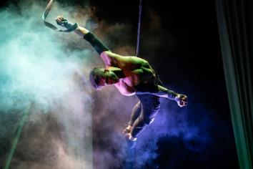
Fabian Zwyol Strapaten

Mit Fabians Strapaten geht es hoch hinaus in die Kuppel des Theaters im Walzwerk. Erleben sie kraftstrotzende Figuren in einer anmutig modernen Choreographie.

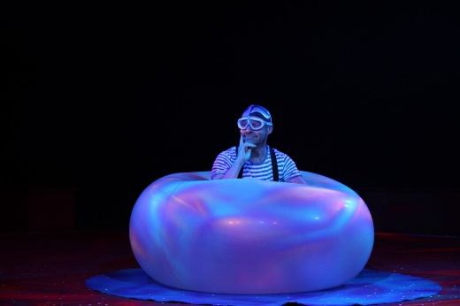
Volker Maria Meier Lasermen – LED Show - Balloon Show

Einen echten Wow-Effekt hält der Laserman bereit. Laserstrahlen werden perfekt musiksynchron gebogen, zerteilt und frei im Raum bewegt. Alle Physikalischen Gesetze werden durchbrochen… Zauberei.. Technik… Trick?
Kraftvolle Musik und eine einzigartige Präsentation mit Wow Effekt.
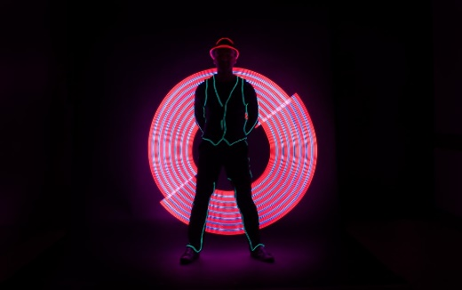
Leuchtende Requisiten wie Leuchtstäbe, LED-Bälle und Leucht-POI werden auf kunstvolle Weise zur Musik durch die Luft gewirbelt. So zeichnet Volker Maria Maier in seiner LED Show faszinierende Gemälde aus Licht in die Dunkelheit. Tauchen sie ein in eine Welt voll faszinierender Lichteffekte und magischen Momenten.
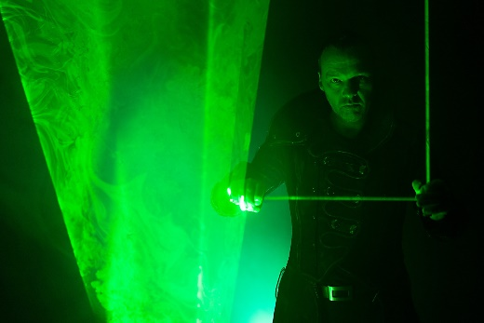
In der amüsanten Ballon-Wasser-Show trifft Artistik auf das Element Wasser. Die phantasievolle Inszenierung entführt die Zuschauer in eine Unterwasserwelt. Volker Maria Maier wird zum skurrilen Taucher in einer magische Welt al Mann im Ballon.

Marco Seypelt - Piano

Das i-Tüpfelchen des Varietéabends ist die Livebegleitung von Theaterleiter Marco Seypelt auf dem Piano. Feinfühlig begleitet er einzelne Darbietungen auf dem Piano und lässt mit seinen Fingern an den Tasten des Flügels wunderbare akustische Welten entstehen.

